Milí spoluobčané,
před nedávnem jsme Vás požádali o vyjádření vašeho názoru na naši obec, jak ji vidíte, co se vám líbí nebo nelíbí, a co vám chybí.
Sešlo se nám 82 odpovědí, což je skvělé. Vzhledem k tomu, že lze předpokládat, že většina odevzdala dotazník za celou rodinu/dům, což zahrnuje necelých 40% obyvatel, dává nám to poměrně ucelený obraz, jak na tom naše obec je.
Obdrželi jsme zajímavé názory a podněty, které budou využity nejen pro zpracování plánu rozvoje obce, ale pomohou i zastupitelům současným i těm budoucím lépe chápat vaše potřeby a směr, kterým by se obec měla rozvíjet a co vám dělá starosti.
Děkujeme nejenom za vyplnění ale i za vaše návrhy a podněty. Některé podněty zde nejsou publikovány, protože jsou spíše emotivního charakteru, ale i tak budou vzaty v potaz.
Nyní se pojďme podívat, jak to dopadlo.
Na otázku, jak se Vám v obci žije byly odpovědi následující:
1 %
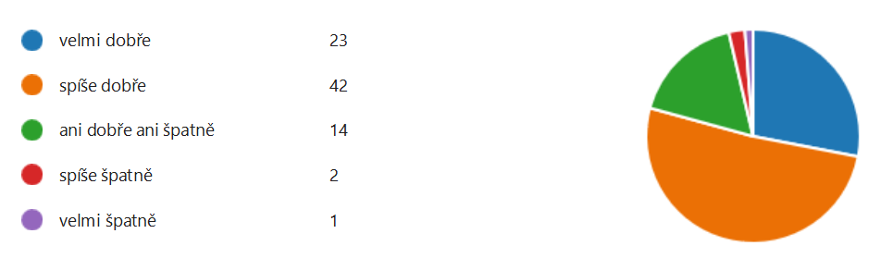
2 %
17 %
51 %
28 %
Z tohoto lze odvodit, že 79 % obyvatelům se žije dobře a jen 3 % se žije špatně. 17 % má k této otázce neutrální postoj.
Nejvíce oceňujete blízkost přírody, klidné prostředí a dobrou dopravní dostupnost.
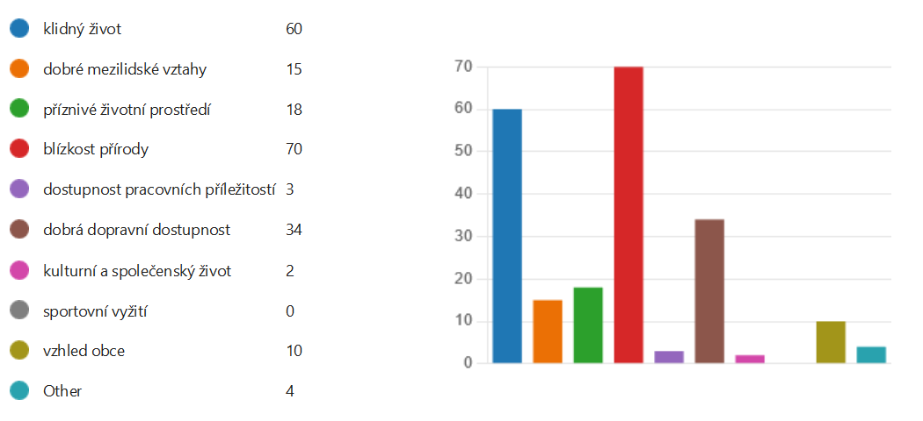
Na druhou stranu se Vám nelíbí nezájem lidí o obec, nepořádek v obci, nedostatečné kulturní a společenské vyžití a špatné vztahy mezi lidmi. V rámci kategorie Jiné (Other) byly poskytnuty další náměty a postřehy, které budou vzaty v potaz při vytváření již jmenovaného planu. Např. chybí chodník směr Vranovice i Určice, malé využití dotací pro rozvoj obce a okolí, sportovní areál, nepořádek kolem některých nemovitostí, nedostatek pracovníků pro údržbu obce, stav komunikace mezi Dětkovicemi a Určicemi a chodníky, mateřská škola, sečení zeleně, parkování aut na silnici a chodnících, parkování nákladních aut nad 3,5t v obci, neudržovaný les, znečištění obce koňským trusem, žádné dětské hřiště jako v Určicích nebo v Seloutkách, chybí řádné sportoviště.
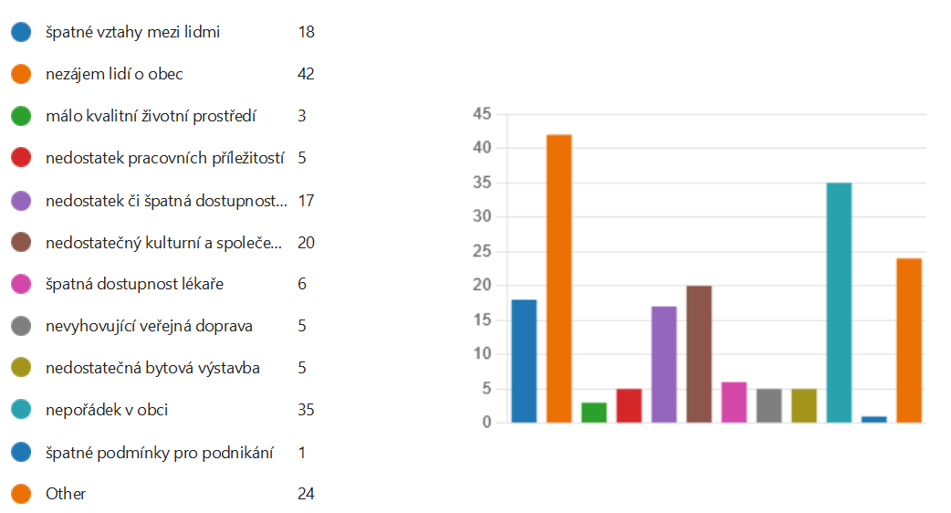

Z hlediska dalších služeb vám chybí následující:
- Prostory pro sport a dětské hřiště (revitalizace)
- Kulturní a společenské akce
- Doktor
- Školka
- Kadeřnictví, holičství a pedikúra
- Kroužky pro děti a akce pro děti
- Sběrný dvůr a větší popelnice na plasty s odpovídajícím otvorem
- Bankomat
- Odpovídají obchod
- Poskytování informací o dostupných službách, které občané poskytují a řemeslnících
- Větší péče o zeleň v obci i katastru
- Úklid v obci
- Více obecních zaměstnanců

Dále jste hodnotili obec dle jednotlivých kategorií:
V oblasti bydlení je 95 % odpovídajících spokojeno s bydlením, pouze 5 % je nespokojeno.
V oblasti dopravy je spokojeno 75 %, jen 9 % je nespokojeno a 16 % je to lhostejné.
V oblasti kultury a společenského života je 49 % spokojeno, 36 % nespokojeno a 15 % to je lhostejné.
Se sportovním vyžití je spokojeno pouze 23 %, 49 % nespokojeno a 28 % to je lhostejné.
S životním prostředí je 78 % spokojeno, 17 % nespokojeno a 5 % to je lhostejné.
S péči obce o své prostředí je spokojeno jen 35 % odpovídajících, 62 % jsou nespokojeni a 4 % to je lhostejné.
S podmínkami pro podnikání je spokojeno asi 13 %, 20 % je nespokojeno a 67 % dotázaných je to lhostejné.
V oblasti rozvoje obce je 39 % spokojeno, 49 % nespokojeno a asi 12 % je to lhostejné.
S informováním v obci je spokojeno 57 %, nespokojeno 39 %, a 4 % to je lhostejné.
Obecně lze konstatovat, že kladně se stavíme k oblasti bydlení, dopravě a životního prostředí. V oblasti společenského života, rozvoje obce a informovanosti v obci je postoj dostačující. Nicméně v oblasti sportovního vyžití, péče obce o své prostředí a rozvoj obce je výrazná nespokojenost. Oblast podnikání je specifická, protože v ní je zainteresovaná malá část obce.

V otázce mezilidských vztahů, 43 lidí považuje vztahy za dobré (56 %) a jen 18 lidí (23 %) za horší. 16 lidí nedovede posoudit.
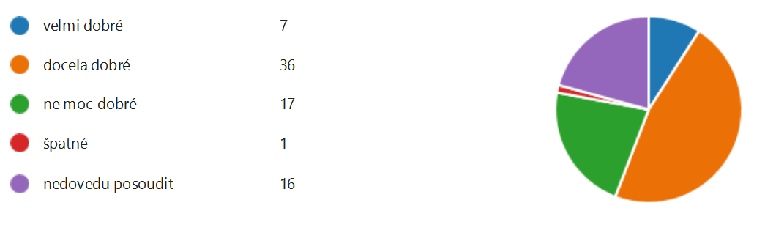
1 %
47 %
9 %
21 %
22 %
Na otázku dostatku příležitostí ke vzájemným společenským kontaktům odpovědělo kladně 49 lidí (cca 61 %) a 22 lidí (27 %) odpovědělo negativně.
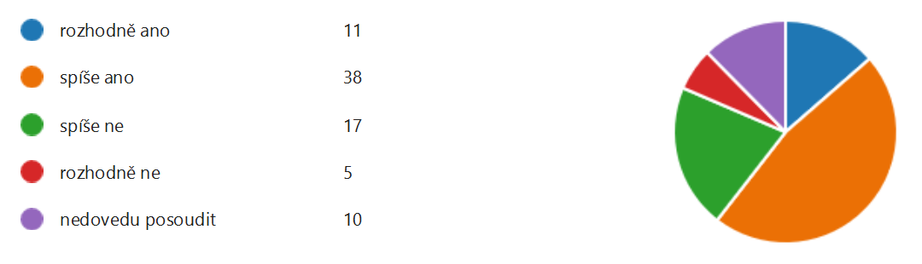
6 %
21 %
12 %
14 %
47 %
V otázce informovanosti obyvatel přes internet v rámci webových stránek nás stránky sleduje polovina, cca 50 %. Vůbec stránky nesleduje 39 % a z toho 17 % nemá internet. 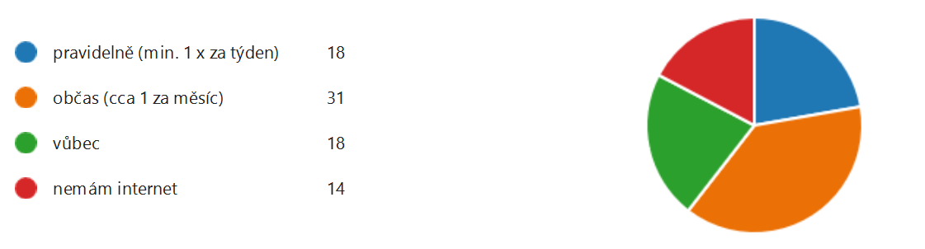
17 %
38 %
22 %
23 %
Velice potěšující je Vaše ochota se podílet na rozvoji obce, kdy 70 % dotázaných je ochotno se zapojit. Asi jen 7 % ochotno není. 23 % nedovede posoudit. U poslední skupiny se domnívám, že to záleží na druhu pomoci a jejich možnostech.
1 %
6 %
54 %
16 %
23 %
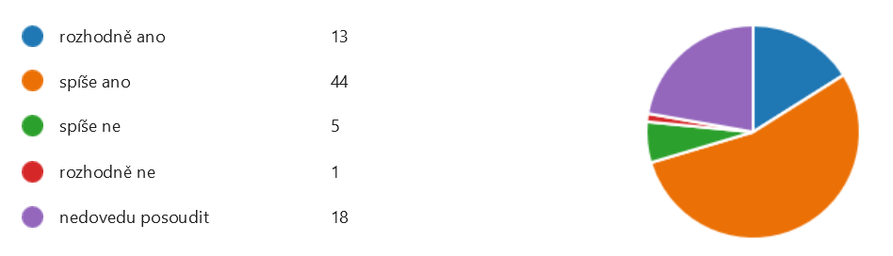
Na otázku, jak by se zapojili odpovědělo 33 z vás. Šlo zejména o pomoc ve formě udržování svého okolí, pomoci při společenských akcích a účast na vyhlášených akcích. Někteří nabídli i radu, což také není k zahození.

Z hlediska dalšího rozvoje obce převládá názor, že by se obec měla dále rozrůstat u 50 %. 23 % by rádo, aby obec zůstala tak jak je a 17 % nedovede tuto otázku posoudit.
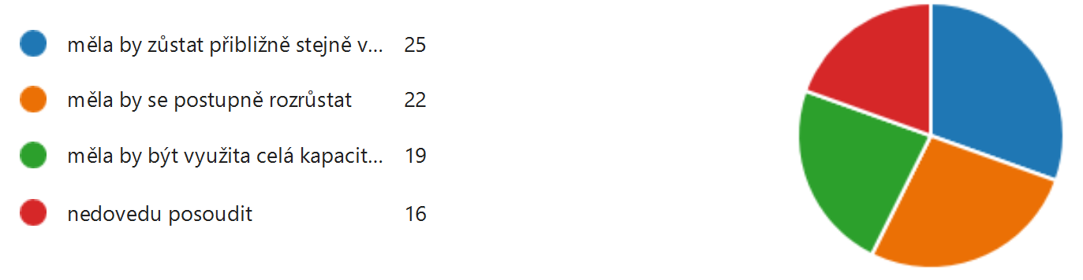
38 %
22 %
23 %
17 %

Pokud byste mohli rozhodnout na co půjdou finanční prostředky, 54 z vás hlasovalo pro péči o veřejnou zeleň a prostředí v obci, 45 lidí na rekonstrukci místních komunikací, 33 na podporu kulturních a společenských akcí a 28 na podporu bytové výstavby.
22 hlasovalo pro jiné projekty jako nové hřiště, sportoviště, cyklostezka do Určic, pořádnou prodejnu i s prodejem masa, nové kontejnery na tříděný odpad, nová parkovací místa, odkoupení domu č.p. 154, rozhledna na Planivě.
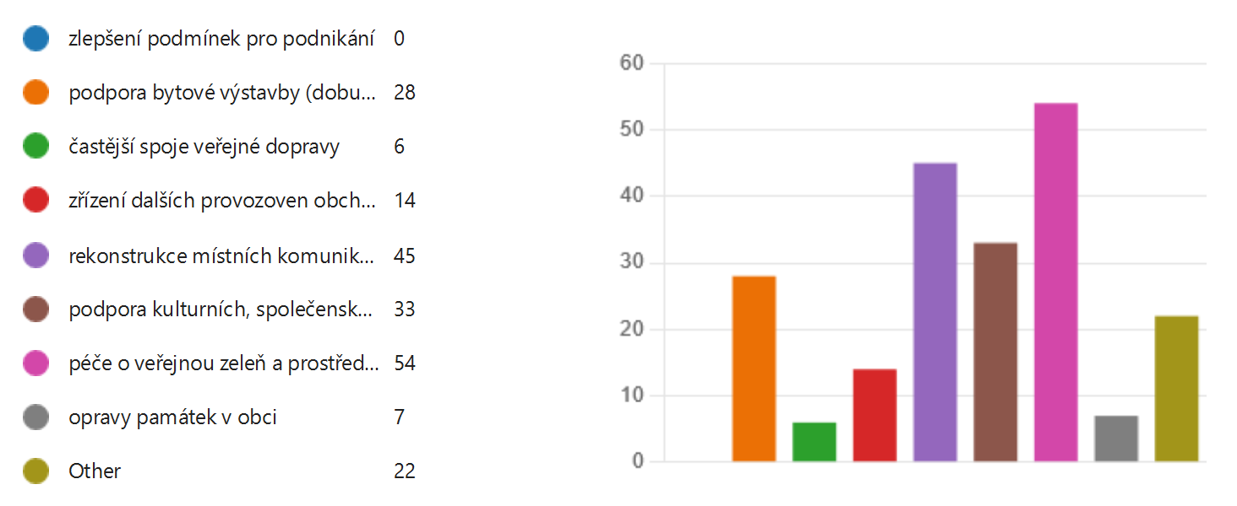

Na závěr nám 30 z vás poskytlo spoustu připomínek a podnětů, kterými se budeme zabývat v rámci zastupitelstva a probereme, jak je vypořádáme.
Ještě jednou děkujeme všem za Váš zájem a ochotu se podílet na tomto dotazníku.
I když není možné všem splnit jejich přání, tyto informace jsou cenným zdrojem pro další rozvoj obce.

